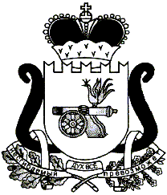

ЕЛЬНИНСКИЙ РАЙОННЫЙ СОВЕТ ДЕПУТАТОВ

Р Е Ш Е Н И Е

от 18.02.2021 № 10
О работе Ельнинского районного Совета депутатов шестого созыва за 2020 год

Заслушав и обсудив отчет о работе Ельнинского районного Совета депутатов шестого созыва за 2020 год,

Ельнинский районный Совет депутатов РЕШИЛ:

1. Отчет о работе Ельнинского районного Совета депутатов шестого созыва за 2020 год утвердить (прилагается).
2. Настоящее решение разместить на официальном сайте Администрации муниципального образования «Ельнинский район» Смоленской области.

Председатель Ельнинского районного Совета депутатов | Е.Н. Гераськова

